Jon Gindick : Love At The All Night Café
Posted by Robert Sacre on 23 nov 2020 in CHRONIQUES
Old Chimney
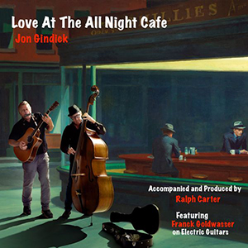
Né et installé en Californie, Gindick est une célébrité dans le monde de l’harmonica depuis les années 70. Son livre + cassette «Country and Blues Harmonica for the Musically Hopeless» (1984) s’est vendu à plus d’un million d’exemplaires ! D’autres méthodes d’harmonica ont suivi avec le même succès, en ce compris une vidéo d’instruction avec B.B.King. En 2001, il a créé le Blues Harmonica Jam Camp qui a connu de nombreuses éditions. Infatigable il continue à multiplier ces séances de formation (infos sur www.gindickband.com ). Gindick est aussi chanteur / guitariste, et il signe ici les 12 faces de son 2ème album. Il est accompagné par Ralph Carter (basse, keys, percus, gt), Frank Goldwasser (gt) et Pete Gallagher (dms). Son parcours est éclectique, tout comme ses compos. Cela va du blues aux ballades, de blues teintés «country» au western swing et à des influences latinos, etc…. Côté blues on retiendra « I Was Born To Wail » (né pour jouer de l’harmonica (au passage, il rend hommage aux grands harmonicistes Walter Horton, Little Walter, Jimmy Reed et bien d’autres). « Load Me Up Baby », bien chaloupé, est sans doute la meilleure face du disque, en mettant Goldwasser en avant. La pochette est rehaussée d’une reproduction d’un tableau célèbre d’Edward Hopper, «Nighthawks» et c’est le sujet, en mode satirique, du titre éponyme « The All Night Cafe », sur un rythme latino. Le pétulant « Happy Wife, Happy Life, Happy Home » qui était en son temps le conseil donné aux jeunes mariés, se déroule sur un rythme proche du Western Swing tandis que « I Love The Feminine Girl » lorgne du côté du mouvement #metoo. Mais le macho se réveille bien vite, dans un slow blues, « Hand Holding Man ». Il est inutile de préciser, je pense, que tout du long, la partie rythmique comme les parties d’harmonica et de guitares sont au top.
Robert SACRE

Load Me Up, Baby https://www.youtube.com/watch?v=KgiBavX2qVI&feature=emb_logo

